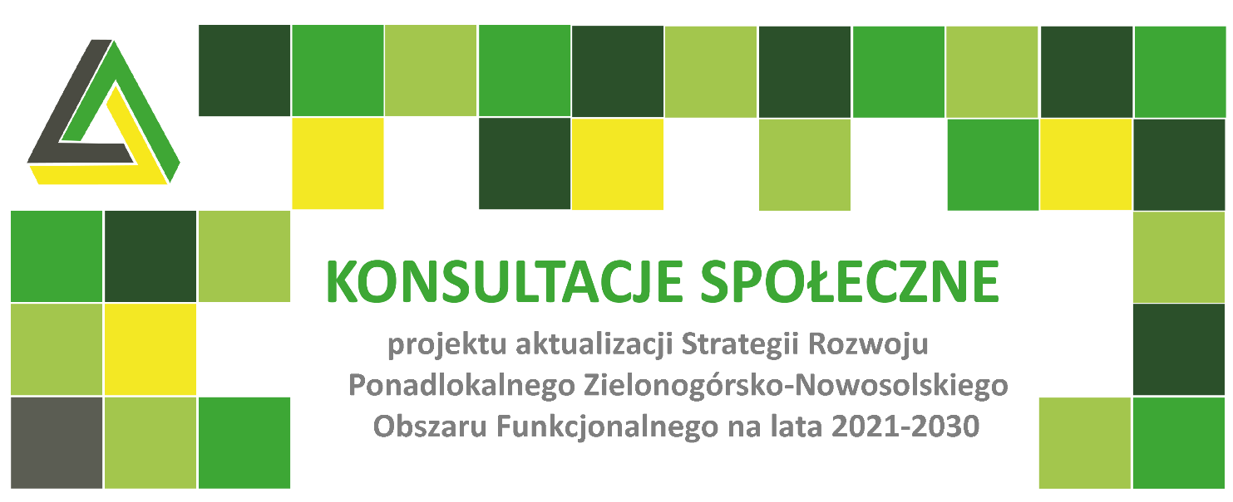
Zgodnie z zapisami ustawy z dnia 6 grudnia 2006 r. o zasadach prowadzenia polityki rozwoju
(Dz.U. 2025 poz. 198 z późn. zm.), Burmistrz Sulechowa zaprasza mieszkańców, sąsiednie gminy i ich związki oraz przedstawicieli podmiotów społecznych i gospodarczych do udziału w konsultacjach społecznych projektu aktualizacji 2.0 Strategii Rozwoju Ponadlokalnego Zielonogórsko-Nowosolskiego Obszaru Funkcjonalnego na lata 2021-2030.
Zgodnie z misją przyjętą w dokumencie, naszym głównym celem jest podejmowanie wspólnych działań ukierunkowanych na poprawę życia społeczności lokalnych i rozwój gospodarczy Zielonogórsko-Nowosolskiego Obszaru Funkcjonalnego (ZNOF). Zapraszamy zatem do udziału w konsultacjach, których celem jest umożliwienie Państwu partycypacji w wypracowaniu planu działań, którego realizacja będzie służyła mieszkańcom, przedsiębiorcom i organizacjom społecznym funkcjonującym na terenie ZNOF.
Aktualizacja Strategii zawiera niewielkie zmiany dotyczące nielicznych zaplanowanych projektów inwestycyjnych, które nie odbiegają swoją skalą i zakresem interwencji od pozostałych inwestycji ujętych w planie działań ZIT, nie rzutują również na określonych uprzednio w dokumencie celach oraz kierunkach działań. Zmiany w Strategii dotyczą przede wszystkim kwestii dodania nowych lub modyfikacji ujętych już w Strategii projektów (m.in. w zakresie wartości inwestycji, terminów realizacji, zakresu, powiązań, it.). Zmiany w aktualizowanym dokumencie zostały wprowadzone w trybie „śledź zmiany” i dotyczą w głównej mierze:
- Załącznika nr 2 (tj. Planu Działań ZIT);
- Załącznika nr 3 (tj. Lista projektów przewidzianych przez partnerów ZNOF wg. Priorytetów FEWL 2021-2027);
- Załącznik nr 4 (tj. Wykaz projektów komplementarnych).
Konsultacje prowadzone są w terminie od 8 maja do 12 czerwca 2026 r. – w tym czasie możliwe będzie składanie opinii i uwag w formie pisemnej oraz za pomocą środków komunikacji elektronicznej. Zapraszamy również do udziału w dyżurach konsultacyjnych, które odbędą się w dniach
26 - 28.05.2026 br. w godzinach 10:00 – 12:00 w siedzibie Stowarzyszenia „Lubuskie Trójmiasto”,
ul. Aleja Niepodległości 10, Zielona Góra.

Wraz z projektem aktualizacji Strategii publikujemy formularz zgłaszania uwag. Istnieje również możliwość złożenia formularza:
- za pomocą poczty elektronicznej na adres: lubuskietrojmiasto@wp.pl lub FunduszeEU@um.zielona-gora.pl (poprzez przesłanie skanu formularza),
- poprzez system e-doręczeń na adres AE:PL-83805-53582-VHIEB-14,
- poprzez system e-PUAP na adres: /umzg/SkrytkaESP,
- pocztą lub osobiście na adres: Stowarzyszenie „Lubuskie Trójmiasto”, ul. Aleja Niepodległości 10, 65-048 Zielona Góra oraz Urząd Miasta Zielona Góra ul. Podgórna 22,
65-213 Zielona Góra.

